　剣　道　競　技　要　項

(１)　日　　時　　６月１８日（土）男女個人戦　６月１９日（日）男女団体戦

(２)　会　　場　　穂高西中学校体育館

(３)　参加資格　　中信地区の中学校に在籍する生徒であること。

(４)　チーム編成　団体戦　男子監督１名（教員または部活動指導員1名）、選手５名　補欠2名以内。

女子監督１名（教員または部活動指導員1名）、選手５名　補欠2名以内。

(５)　大会規定等

全日本剣道連盟の試合審判規則・細則、並びに中信地区中学校体育大会申し合わせ事項・並びに県中体連申し合わせ事項に準じて行います。

①個人戦についてはトーナメント形式で行う。組み合わせについては昨年度の新人戦の結果をもとに専門委員による責任抽選とする。今回の大会では男女同時進行とする。出場人数は各校８名以内とする。ただし、３年生が８名以上いる場合は、参加を認める。

②団体戦については予選リーグを行い、その後、決勝トーナメントにより順位を決定する。今回の大会では男女同時進行とする。

③競技時間は3分とする。詳細は、専門委員で検討し、追って連絡する。

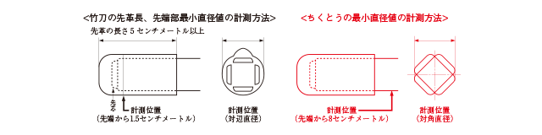④竹刀の長さは男女共に１１４ｃｍ以内、重さ男子４４０ｇ以上、女子４００ｇ以上。先端部最小直径値は、男子２５ｍｍ以上、女子２４ｍｍ以上。ちくとうの最小直径値は、男子２０ｍｍ以上、女子１９ｍｍ以上。先革の長さは５ｃｍ以上。中結の位置は全長の１/4の位置とする。

⑤竹刀は計量検印を受けたものを使用すること。それ以外の竹刀は不正竹刀とする。

⑥紅白の目印を各学校で用意する。（７０ｃｍ×５ｃｍ）

⑦選手はマスクとマウスシールドを着用して試合を行う。鼻までマスクで覆うこととする。

⑧選手表を各校当日受付に提出すること。用紙はA4サイズを２枚つなげたものを使う。申し込みの時点で正選手５名を記入する。４名のみの出場の場合は次鋒を、３名のみの場合は次鋒と副将の位置を空欄にして記名すること。

⑨補欠は欠員の出た位置に補充する。オーダー変更する場合は、必ず試合前に審判長に申し出ること。

⑩個人戦上位男女８位まで、団体戦は男女上位4位までが県大会の出場権を得る。

⑪登録選手全員より大会参加費を５００円徴収する。

(５)　申込方法

申込書を記入し、各郡市専門委員長に提出する。エクセル[データはchushin.kendo@gmail.com](mailto:データはchushin.kendo@gmail.com)までメールすること。〆切５月２０日（金）組み合わせの関係で厳守

北安･安曇野…清水先生（堀金中）　松本市…平林先生（筑摩野中）　塩筑･木曽…丸山先生（丘中）

(７)　感染対策

大会に参加する者は全員マスクを着用し、密集を避ける。選手以外は不織布マスクとする。敗退が決まった選手・チームから解散し、なるべく会場内の人数を減らす。観戦者に制限を設ける。詳細は追って連絡する。

問い合わせ　波田中学校　深町将司まで